Предназначение системы – хранение доработок типовых решений 1С, выполненных разработчиками определенной фирмы.
- Функции, которые должны быть доступны пользователю с ролью Разработчик:
  - Добавление выполненной для заказчика доработки
В документе (?) должны быть указаны:
- Дата окончания разработки (установки на рабочую базу)
- Наименование
- Краткое описание (комментарий)
- Файл разработки (если разработка внешний отчет или обработка)
- Файл ТЗ
- Типовое решение, для которого выполнена доработка
- Тип операции, которую автоматизирует (расчет отпускных, учет больничных и т.д.)
- Организация, для которой выполнена разработка
- Вид объекта конфигурации, который доработан (разработан) (отчет, документ и т.д.)
- Имя разработчика (автоматически подставляется текущий пользователь)
Также нужно предусмотреть хранение версий доработок, причем версии может добавлять уже другой программист. К новой версии тоже можно прикрепить файл, написать комментарий что исправлено, указать дату установки на базу заказчика.
  - Просматривать выполненные ранее доработки (свои и других программистов) для повторного использования кода
На форме списка должна быть возможность структурировать дерево объектов разными способами. Также на форму добавить поле поиска, по которому можно найти быстро нужную разработку (не только по началу наименования). Например, пользователь вводит «больничн» и выводятся все разработки с наименованиями, которые содержат эту часть слова (Расчет больничного, Выплата больничных и тд).
Привожу пример из типового решения 1С:
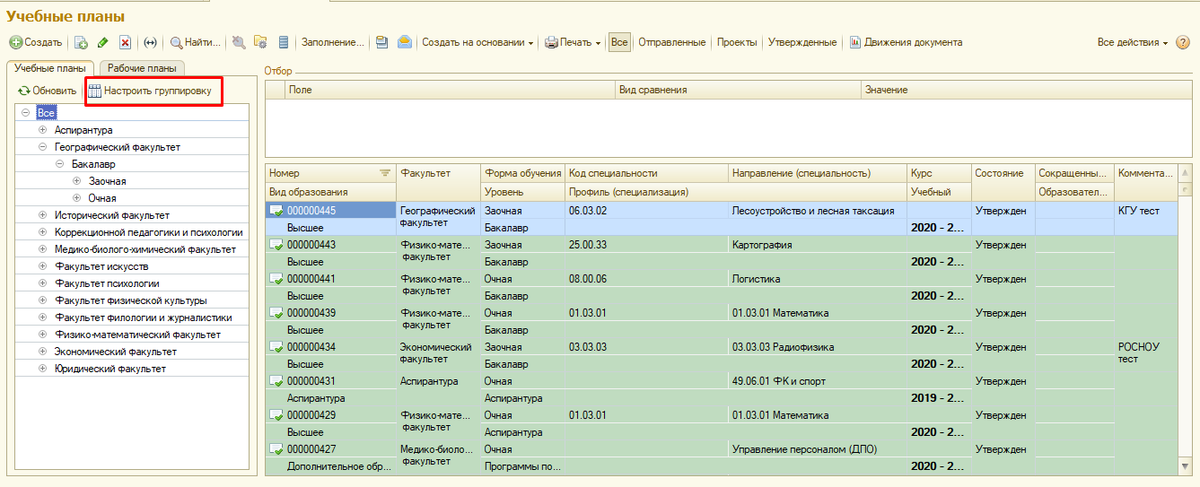
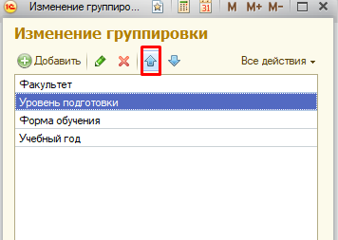
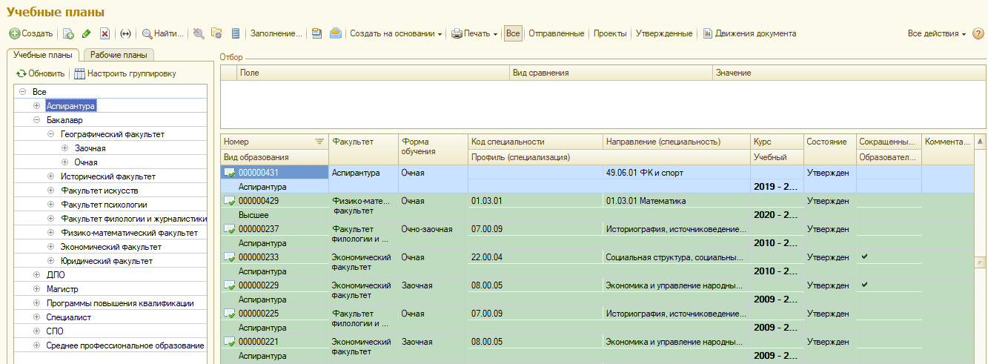

  - Формировать отчеты со всеми выполненными доработками по заказчику, по типовому решению, по сфере деятельности
- Пользователь с ролью Администратор должен:
  - Заполнять справочник заказчиков с указанием сферы деятельности, в которой он работает (например, медицинские услуги, образовательные услуги и т.д.)
  - Заполнять справочник типовых решений 1С с указанием версии
Разработчик при выборе типового решения должен видеть наименование решения и его версию, для которой он разработал объект (например Бухгалтерия предприятия 3.0.14)
  - Заполнять справочник сфер деятельности (или перечисление)
  - Заполнять справочник типов операций, которые автоматизируют разработчики (учет больничных, расчет отпускных и тд)
  - Настраивать способ хранения файлов. Желательно сделать настройку, чтобы файлы разработок можно было хранить в папке на диске, а можно было в самой базе.
  - Добавлять пользователей с указанием роли (Разработчик/специалист сопровождения). Помеченные на удаление пользователи не должны иметь доступ в систему (уволены)
  - Просматривать выполненные доработки
  - Формировать отчеты
- Пользователь с ролью «Специалист сопровождения» должен:
  - Просматривать список всех доработок (тоже с возможностью изменения дерева группировки)
  - Формировать отчеты
  - Добавлять доработки, которые выложили разработчики типового решения. В этом случае исполнитель доработки должен быть указан как «Разработчик типового решения».
Например, вышла новая форма отчетности по налогам. Разработчики выпустили новую версию отчета (внешний) и разместили на портале ИТС. Специалист сопровождения устанавливает этот отчет в базу заказчика и добавляет эту доработку в систему, в качестве исполнителя указывает «Разработчик типового решения»

